Załącznik nr 3  
do zapytania ofertowego

**Opis przedmiotu zamówienia**

1. **Karuzela tarczowa z siedziskami przeznaczona dla kilkorga dzieci**
2. Opis urządzenia:

- średnica 150 cm;

- wysokość 78 cm;

- posadowienie urządzenia 50 cm poniżej poziomu terenu;

- bezpieczna dzięki wygodnym barierkom i siedziskom;

1. Materiały:

- słup nośny wykonany z rury stalowej okrągłej o przekroju 114,3 mm.;

- podest karuzeli wykonany z blachy ryflowanej;

- część obrotowa ułożyskowana;

- poręcze z siedziskami wykonanymi z rury stalowej okrągłej o przekroju 33,7 mm i   
26,9 mm.;

- siedziska wykonane z polietylenu wysokociśnieniowego

(HDPE);

- elementy stalowe zabezpieczone antykorozyjnie poprzez

lakierowanie proszkowe;

1. Zdjęcia poglądowe:

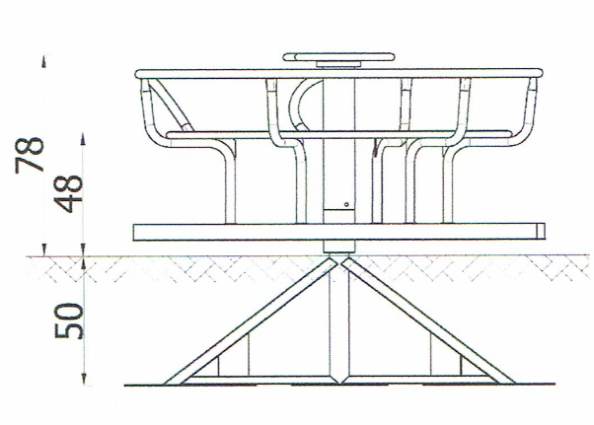

1. **Sześciokąt z pajęczyną i ścianką wspinaczkową**
2. Moduł:

- stopa stalowa/kotwa 6 szt.;

- rura Y sześciokąta 1 szt.;

- lina drążka sześciokąta 1 szt.;

- przeplotnia pajęczyna sześciokąta 1 szt.;

- ścianka wspinaczkowa 1 szt.;

- drążek sześciokąta z linkami 1 szt.;

- drabinka linowa sześciokąta 1 szt.;

- przeplotnia linowa sześciokąta 1 szt.;

- drążek sześciokąta 1 szt.;

- siatka sześciokąta 1 szt.;

- korona sześciokąta 2 szt.

1. Materiały:

Posadowienie zestawów 60 cm poniżej poziomu terenu na metalowych kotwach. Fundamentowanie zgodnie z instrukcją montażu. Słupy nośne o przekroju okrągłym średnicy 12 cm z drewna klejonego warstwowo, osadzone 10 cm nad powierzchnią gruntu za pomocą stalowych kotew. Panele ze sklejki wodoodpornej pokrytej filmem melaminowym. Liny polipropylenowe 16-18mm z rdzeniem stalowym odporne na wandalizm i UV. Wszystkie łączniki i okucia lin odporne na warunki atmosferyczne i promieniowanie UV. Elementy drewniane olejowane lub pokryte barwną lazurą. Elementy stalowe zabezpieczone antykorozyjnie poprzez lakierowanie proszkowe.

1. Zdjęcia poglądowe:

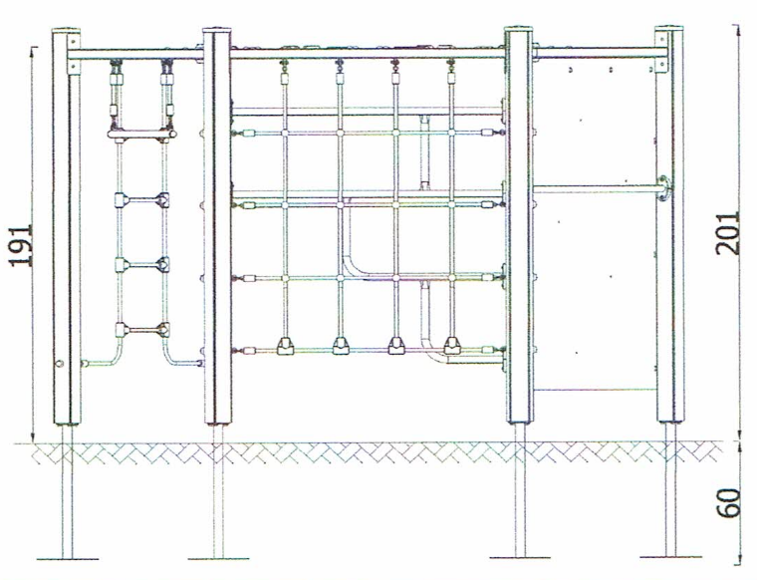

1. **Bujak dwuosobowy**
2. Opis urządzenia:

- urządzenie posadowione 63 cm poniżej poziomu gruntu na metalowej podstawie;

- wykonana z materiałów najwyższej jakości huśtawka typu ważka na sprężynie;

- przeznaczona dla dwóch użytkowników;

- ćwiczy koordynację ruchową;

1. Materiały:

- belka huśtawki wykonana z litego drewna o przekroju 90x90 mm osadzona na sprężynie;

- siedzisko i poręcze wykonane ze sklejki wodoodpornej;

- łączniki odporne na warunki atmosferyczne;

- elementy metalowe zabezpieczone antykorozyjnie poprzez lakierowanie proszkowe;

- elementy drewniane impregnowane próżniowo-ciśnieniowo.

1. Zdjęcia poglądowe:

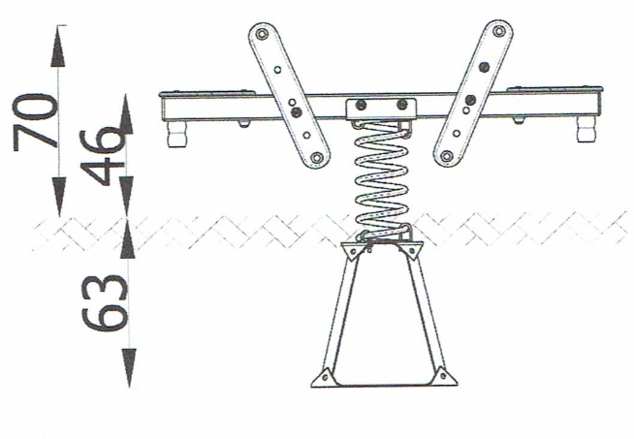

1. **Tablica informacyjna z regulaminem**
2. Opis:

Tablica informacyjna dzięki stalowej konstrukcji wyjątkowo trwała i odporna na warunki atmosferyczne. Nowoczesna i uniwersalna konstrukcja pozwala na zastosowanie zarówno jako tablicę reklamową jak również tablicę regulaminu placu zabaw. Idealna w parkach, na skwerach czy w punktach informacyjnych na placach zabaw. Posadowienie 60cm poniżej poziomu terenu. Fundamentowanie zgodnie z instrukcją montażu. Słupy nośne o przekroju okrągłym o średnicy 48,3mm, osadzone bezpośrednio w gruncie. Panel informacyjny wykonany z blachy konstrukcyjnej. Elementy stalowe zabezpieczone antykorozyjnie poprzez lakierowanie proszkowe.

1. Zdjęcia poglądowe:

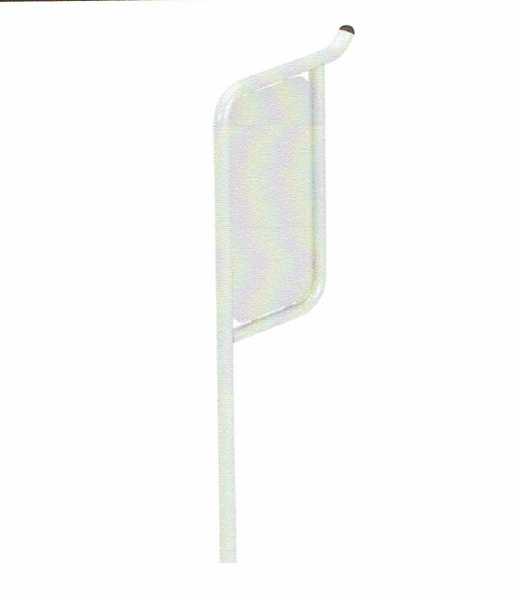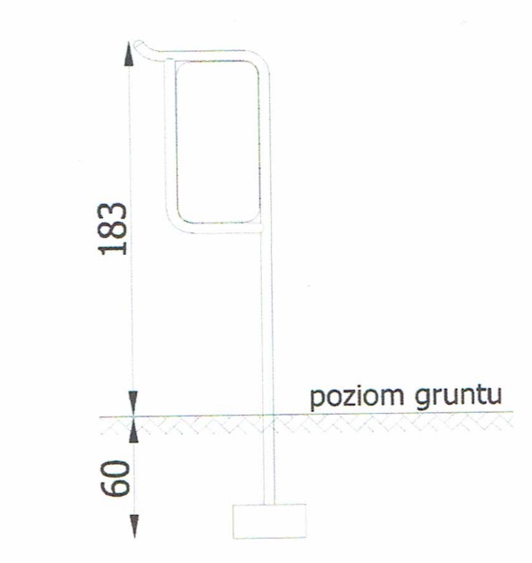

**Zamawiający wymaga aby wszystkie urządzenia były w jednolitej linii stylistycznej**

**Wszystkie oferowane elementy wyposażenia placu zabaw muszą być zgodne z normami z grupy PN-EN 1176:2009**

**Cena netto i brutto musi zawierać koszty dostawy i montażu.**

**Do oferty należy dołączyć wizualizację urządzeń, specyfikację techniczna oraz certyfikaty.**